**ETEC GUAIANAZES**

Curso de Desenvolvimento de Sistema 1°Modulo

Danilo Alves Celestino

Davi da Silva Guimarães

Guilherme Oliveira de Souza

**SCRATCH**

Conhecendo o Scratch

São Paulo

2020

**O que é uma IDE**

IDE, do inglês Integrated Development Environment ou Ambiente de Desenvolvimento Integrado, é um programa de computador que reúne características e ferramentas de apoio ao desenvolvimento de software com o objetivo de agilizar este processo.

Este termo engloba todos os tipos diversos de softwares que auxiliam na criação e oferecem o suporte necessário aos seus programadores, cada um com suas características, linguagens e formas de utilizar diferentes.

Esses softwares possuem características comuns entre eles, como o “editor de código fonte” que esta presente em muitos softwares com nomes e aparecias diferentes.

**Sobre o Scratch**

Por não exigir o conhecimento prévio de outras linguagens de programação, ele é ideal para pessoas que estão começando a programar e foi desenvolvida para ajudar pessoas acima de 8 anos no aprendizado de conceitos matemáticos e computacionais. Com ele é possível criar histórias animadas, jogos e outros programas interativos.

O Scratch visa ir além dessa linguagem em três aspectos: torná-la mais suscetível à manipulação, mais social e mais significante. Assim a forma como os blocos podem ser manipulados lhe confere uma possibilidade de aprendizagem autogerida através da prática de manipulação e teste dos projetos.

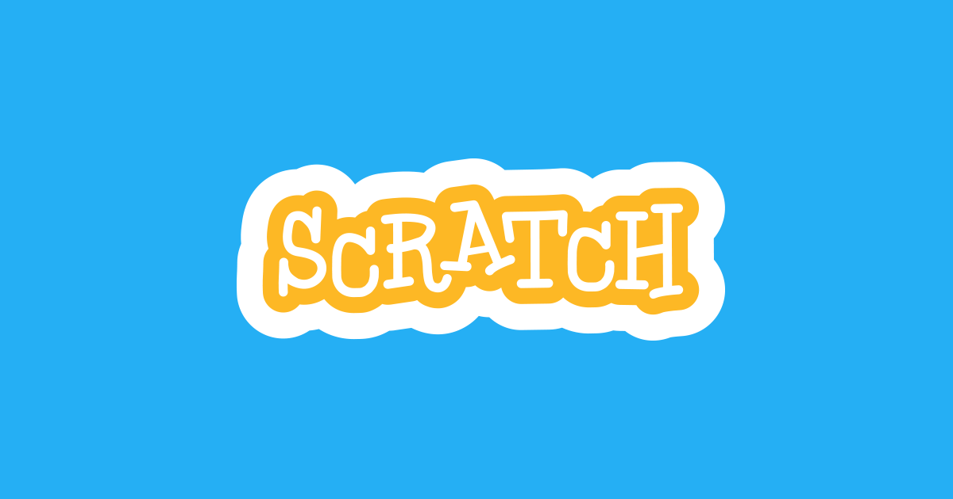

A plataforma online permite que usuário interajam entre si, critiquem e aprendam com os projetos dos outros (remixing). Além disso, o Scratch permite a personalização.

Através da incorporação de imagens e sons externos, bem como a possibilidade de desenhar e gravar som dentro da ferramenta.

O Scratch é considerado mais acessível que linguagens de programação textuais, por se utilizar de uma interface gráfica que permite que programas sejam construídos com blocos encaixado. Utiliza uma sintaxe comum a muitas linguagens de programação. É diferente de outras linguagens, não tem nenhum tipo de pontuação obscura.

Cada bloco da linguagem contém um comando em separado, que podem ser agrupados livremente caso se encaixem. E os comandos podem ser modificados através de menus barra de snirks. O Scratch se inspirou na forma como os DJs fazem a mixagem de sons para criarem novas músicas. Mas essa linguagem consegue mixar diversos tipos de mídias, como imagens, sons e outros programas.

**Mitchel Resnick**

Nascido em 12 de junho de 1956, diretor do Centro Okawa e diretor do grupo Lifelong Kindergartenm.

A partir do ano de 2019 ele passou a atuar como chefe de programas acadêmicos de Artes e Ciências da Mídia, seu grupo foi capaz de desenvolver diversas ferramentas com enfoque educacional visando ensinar jovens iniciantes em novos tipos de design, principalmente usando tijolos programáveis em suas ferramentas que foram usados de forma que lhe consederam premiações como Lego Mindstorms e software StarLogo.

Resnick também atuou como co - fundador da rede Computer Clubhouse que fornece auxilio e ajuda a jovens de comunidades carentes.

**Conclusão**

Após nos aprofundarmos mais sobre os recursos do Scratch chegamos que ele n é necessariamente uma ferramenta de criação de projetos profissionais, mas sim uma ferramenta didático que atua com o objetivo de ensinar iniciantes e crianças.

O Scratch por sua simplicidade na interface e o sistema de blocos adotado torna a experiência de criação bem mais simples para se ter um entendimento prévio e fornece uma ótima base para qualquer criança que queira entrar nesse mundo ou também qualquer pessoa não tão familiarizada com computação.

**Fontes**

Wikipédia

Scratch Brasil

Nova Escola

MID Media LAB

Schatch